Діаграма переходу станів сайт - https://garne.com.ua/
Перевірити пошук товару за ключовим словом та перехід до замовлення обраного товару.

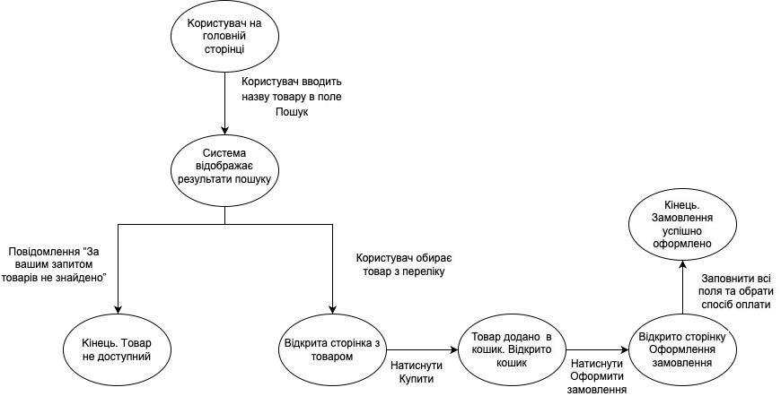

https://drive.google.com/file/d/15bTv0QJgmCMNhqGwakqgWNQvKZefyc0j/view?usp=sharing

